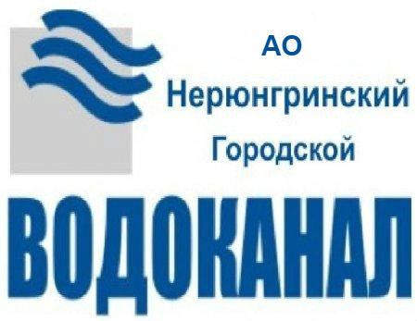

Акционерное Общество
«Нерюнгринский городской водоканал»

678960 Республика Саха (Якутия),
г. Нерюнгри, ул. Кравченко, 1.
Р/сч. 40702810746730000636
Дальневосточный фил
ПАО РОСБАНК
К/сч. 30101810300000000871
ИНН 1434039203, БИК 040507871
Факс: (41147) 4-98-58
Тел: (41147) 4-77-90
Email: ngvkn@mail.ru

КАРТОЧКА ПРЕДПРИЯТИЯ

№ п/п | Наименование реквизитов | Данные
1 | Полное наименование организации | АКЦИОНЕРНОЕ ОБЩЕСТВО "НЕРЮНГРИНСКИЙ ГОРОДСКОЙ ВОДОКАНАЛ"
2 | Сокращенное наименование организации | АО "НГВК"
3 | Юридический адрес | 678960 РЕСПУБЛИКА САХА /ЯКУТИЯ/, ГОРОД НЕРЮНГРИ, УЛИЦА ИМ КРАВЧЕНКО, 1
4 | Почтовый адрес | 678960 РЕСПУБЛИКА САХА /ЯКУТИЯ/, ГОРОД НЕРЮНГРИ, УЛИЦА ИМ КРАВЧЕНКО, 1
5 | ИНН/КПП | 1434039203/143401001
6 | ОГРН | 1091434001350
7 | ОКВЭД | 36.00
8 | ОКПО | 89997090
9 | Расчетный счет | 40702810746730000636
10 | Корреспондентский счет | 30101810300000000871
11 | Наименование банка | ДАЛЬНЕВОСТОЧНЫЙ ФИЛИАЛ ПАО РОСБАНК
12 | БИК | 040507871
13 | Телефон/факс | (411-47)4-77-90 ф. 4-98-58
14 | Генеральный директор | Холод Евгений Александрович
15 | Электронная почта | ngvkn@mail.ru

Исполнитель: Начальник ОМТС Батырева Т.А.
Тел. – 8 (41147) 4-85-10
Эл.почта : ansnab@neruvodokanal.ru

